VIOLENCIA SEXUAL: TRES CONTEXTOS, UN SUFRIMIENTO

La violencia sexual es una de las violencias más comunes que se inflige contra las mujeres, destrozando brutalmente sus vidas, y supone una violación de los derechos humanos fundamentales. Se trata de una emergencia médica, pero a menudo hay una grave carencia de servicios sanitarios para las supervivientes.
Aunque no hay estadísticas que ofrezcan una imagen completa del problema, según datos de la Organización Mundial de la Salud, en todo el mundo, 1 de cada 3 mujeres sufre violencia física y/o sexual alguna vez en su vida.
La vergüenza, el miedo, la estigmatización y muchos otros obstáculos impiden que un número desconocido de víctimas reciban, o incluso busquen, tratamiento. Y, sin embargo, recibir atención médica inmediata tras una agresión sexual es fundamental para limitar las posibles consecuencias.
En 2023, los equipos de Médicos Sin Fronteras (MSF) atendieron a más de 62.200 víctimas de violencia sexual en sus proyectos en todo el mundo, 22.300 más que el año anterior.
De cara al Día Internacional de la Eliminación de la Violencia contra la Mujer, que se conmemora el próximo 25 de noviembre, MSF quiere denunciar la lacra que supone la violencia sexual en todo el mundo y explicar la problemática en tres contextos donde trabaja la organización.

República Democrática de Congo, MSF atiende a más de 2 víctimas cada hora
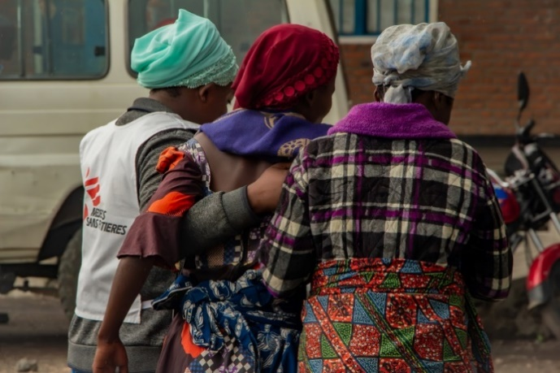

Proyecto de MSF para asistir a víctimas de violencia sexual en Kanyaruchinya, cerca de Goma, República Democrática de Congo. MARION MOLINARI/MSF

“Vivo con mi madre y mis hermanos y hermanas menores en el campo de desplazados internos de Lushagala. Fue en mayo, cuando me violaron. Mi madre me había enviado a recoger judías. De repente, vi aparecer a un hombre. Estaba armado. Empecé a asustarme y me dijo: ‘Quiero acostarme contigo. Si te niegas, te mato’. Cuando terminó, me dijo que no gritara o me mataría, y se fue. Me quedé allí llorando... Cuando llegué al campo, mi madre me preguntó por qué volvía a casa tan rápido. Pensé que, si se lo contaba a mi madre, todo el mundo lo sabría, incluso los vecinos”.
Rosa*, 20 años
“Ante la falta de comida, decidí adentrarme en el bosque en busca de leña. Cuando llegué allí, me encontré con tres bandidos. Dos de ellos me pidieron que eligiera entre ser asesinada o violada. Cuando los dos terminaron su trabajo sucio, se fueron. Entonces yo también me fui, llorando”.
Clara*, desplazada
“Vivo con mi madre en el campo de desplazados de Rusayo, donde nos instalamos cuando huimos de la guerra. Soy la mayor de mi familia. Llegamos al campo en febrero [de 2023]. Estoy embarazada de 8 meses. Me quedé embarazada en casa cuando fui al campo. Allí conocí a los agresores que abusaron de mí y me quedé embarazada... Tenía miedo y no se lo dije a mi familia. No quería abortar”.
Violeta*, 18 años
Más de 25.000 supervivientes de violencia sexual fueron tratadas con el apoyo de MSF en 5 provincias de República Democrática de Congo (RDC) en 2023. Es decir, 2 víctimas cada hora. Se trata de una cifra espeluznante y nunca vista por la organización.
Este alarmante aumento parece que se acelerara aún más en 2024: entre enero y mayo, 17.363 víctimas fueron tratadas con apoyo de MSF sólo en la provincia de Kivu Norte, lo que supone ya el 69% del total de víctimas que fueron atendidas en 2023.
La mayoría de las supervivientes fueron tratadas en la provincia del Kivu Norte, donde los enfrentamientos entre el grupo M23, el ejército congoleño y sus respectivos aliados han obligado a cientos de miles de civiles a huir y buscar refugio en campos de desplazados. Dos tercios de las víctimas atendidas por MSF fueron atacadas por hombres armados. La mayoría de estos ataques tuvieron lugar en los campos de desplazados y sus alrededores, cuando las mujeres y las niñas -que representaban el 98% de las víctimas atendidas por MSF en RDC en 2023- salían a recoger leña o agua, o a trabajar en el campo.
La presencia de grupos armados es una de las principales causas detrás de estas cifras alarmantes, pero la insuficiencia de la respuesta humanitaria y las condiciones de vida inhumanas en estos lugares también alimentan el fenómeno, ya que la falta de alimentos, agua y actividades generadoras de ingresos agrava la vulnerabilidad de las mujeres y las niñas.
MSF pide que se redoblen los esfuerzos para prevenir la violencia sexual en el país y ofrecer a las víctimas y supervivientes un mejor apoyo en términos de ayuda médica, psicológica, jurídica y social.
* Todos los nombres son ficticios para mantener el anonimato de las supervivientes.
República Centroafricana, violencia sexual no solo a causa de la guerra
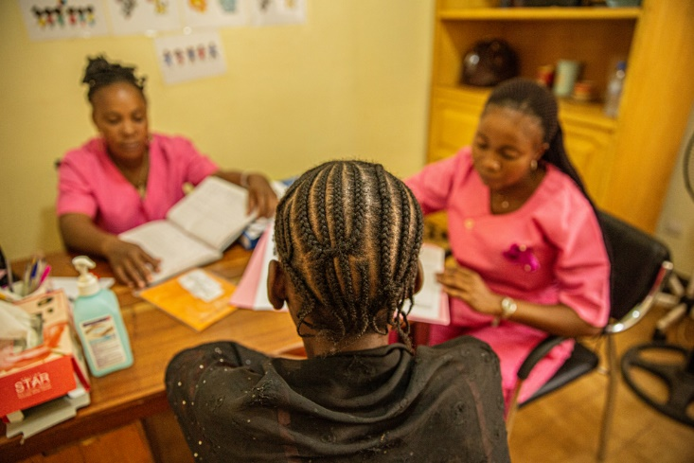

Consulta en el proyecto de violencia sexual de MSF en Bangui. JUAN CARLOS TOMASI

“Después de la violación me encerré en casa. La gente del pueblo se mofaba de mí. Me fui a Bangui con unos familiares, pero aquí se ha repetido lo mismo. Lo denuncié, pero mi familia no tiene medios para pagar a un abogado”.
Leslie, superviviente de violencia sexual en Bangui, República Centroafricana
“Cuando te violan la comunidad te rechaza. ‘Quizás tiene alguna enfermedad... ¡no se acerque si no se quiere contagiar!’, dicen. Y eres el hazmerreír de todos: ahora ya no se ríen delante de ti, pero sé que lo siguen haciendo a mis espaldas. Después de sufrir una violación es como estar muerta en vida. Es como si la vida hubiera terminado para ti. Y encima te sientes culpable. Ya no puedes seguir teniendo relaciones sexuales con tu marido, te consume el miedo, el insomnio...”.
Violette, superviviente de violencia sexual en Bangui, República Centroafricana
“Debemos romper el silencio para proteger a las demás mujeres. La violencia sexual está mal porque se realiza sin consentimiento. El 3 de diciembre de 2017 hombres de un grupo armado me secuestraron y me llevaron a su base. Eran muchos. Me violaron y me hicieron mucho daño. Me dejaron destrozada. Yo estaba abatida, pero he podido recuperarme gracias a la asociación que hace talleres de costura y así que he tenido una fuente de ingresos. Ahora he pasado de víctima a superviviente. Las mujeres tenemos nuestros derechos: si alguien se mete conmigo porque me violaron le denuncio”.
Olga, superviviente de violencia sexual en Bangui, República Centroafricana
Entre 2018 y 2022, los equipos de MSF en República Centroafricana (RCA) trataron a más de 19.500 supervivientes de violencia sexual en todo el país. En este periodo de cinco años, MSF triplicó el número de víctimas atendido gracias, entre otras razones, al aumento de los programas, tanto en alcance como en los servicios ofrecidos.
Durante el mismo periodo, la agencia de las Naciones Unidas para la salud sexual y reproductiva (UNFPA) documentó otros 14.830 casos de violencia sexual en la RCA denunciados por otras organizaciones que trabajan en el país.
Los recurrentes estallidos de hostilidades en medio del prolongado conflicto en RCA acentuaron el problema, con episodios de violaciones generalizadas en algunas ocasiones.
Más allá de la habitual asociación de este tipo de violencia como un arma de guerra en un país en conflicto, la experiencia de MSF es que la violencia sexual en la República Centroafricana es aún más predominante dentro de la comunidad, en el círculo cercano de la superviviente, ya que la mayor parte de las mujeres, niñas y niños que la sufrieron conocían a su agresor (alrededor del 70%).
Los datos de violencia sexual reportados en RCA siguen siendo solo la punta del iceberg. Se trata de una emergencia de salud pública muy tabú y poco denunciada en el país. Los perpetradores gozan de una flagrante impunidad, pero las supervivientes se enfrentan a una aguda estigmatización y a grandes obstáculos para continuar adecuadamente sus vidas en la comunidad.
A la luz de esta problemática, MSF pide acciones más concretas tanto al Gobierno como a otras organizaciones nacionales e internacionales, con el fin de mejorar la disponibilidad y la calidad de los servicios para las supervivientes de violencia sexual en el país.

Mujeres en ruta, una doble vulnerabilidad
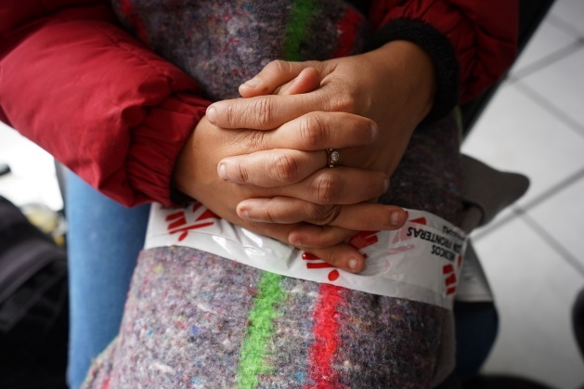

Rosaura, venezolana, sufrió violencia sexual en México, en su ruta migratoria hacia Estados Unidos. MSF

“Hace un par de años emigré de Honduras porque tenía problemas con una banda criminal que amenazaba a mi familia. En Querétaro, México, un hombre que me dijo que conocía a unos amigos que podían ayudarme a marcharme. Eran coyotes. Cruzamos San Luis Potosí y Saltillo y hasta ahí todo bien. Pero en Monterrey nos metieron en una especie de gran almacén donde había muchos niños, adultos, ancianos. Al día siguiente nos quitaron los teléfonos a todos. Luego agarraron a tres de nosotros, diciendo que no queríamos pagar, y nos golpearon. Nos dijeron que si no pagábamos nos iban a vender. Nos drogaron y luego nos violaron. No nos daban de comer, ni siquiera a los niños. Me violaron muchas veces, me tiraron agua, me pegaron y me trataron como a un objeto”.
Mariel, 26 años, hondureña. Testimonio recogido por los equipos de MSF en México.

Las mujeres migrantes, refugiadas y solicitantes de asilo recorren las mismas rutas migratorias y aunque sus derechos son diferentes según la legislación internacional, los riesgos a los que se exponen son comunes.
La población refugiada llegó a 43,3 millones de personas en 2023 y la mitad aproximadamente eran mujeres, según el ACNUR. Según los datos más recientes de la Organización Internacional para las Migraciones (OIM) y las Naciones Unidas, en 2020 había alrededor de 281 millones de migrantes internacionales en el mundo y se estimó que alrededor del 48% eran mujeres.
Las mujeres se enfrentan a desafíos adicionales relacionados con el género, como violencia de género y sexual, la discriminación laboral y explotación sexual. La condición migratoria añade otra capa de vulnerabilidad. Las personas en estas condiciones suelen enfrentar incertidumbre legal, falta de acceso a servicios esenciales como salud, educación o trabajo digno, y en muchos casos, xenofobia o racismo en los países receptores.
MSF ha sido testigo de la violencia sexual que enfrentan las mujeres en algunas de las principales rutas migratorias.
En el noreste de México, en Reynosa y Matamoros, MSF registró un aumento del 70% de las consultas por violencia sexual en el último trimestre de 2023, con respecto al tercer trimestre del mismo año. Tan solo en enero de este año se atendieron 28 casos, una cifra que supera el registro de cada mes del año pasado.
En la mortífera ruta del Mediterráneo central, los equipos médicos de MSF a bordo del Geo Barents –el barco de búsqueda y rescate de la organización– realizaron 3.660 consultas médicas entre enero y septiembre de 2023. 273 pacientes presentaban graves traumas relacionados con la violencia, incluidos embarazos no deseados causados por la violencia sexual. Además, en 112 consultas, los pacientes presentaban consecuencias de la violencia infringida en países de tránsito; de las cuales un 6% era de violencia sexual. Estas cifras también concuerdan con las historias que las personas rescatadas han relatado a los equipos de MSF.

